Skadeforebyggende Basistrening- Alternativ Hjemmetrening, ca. 60 min
Økten kombinerer utholdende styrke, mobilitet og stabilitet med hensikt om å bygge opp et basisgrunnlag for generell trening og fysisk aktivitet. Dersom hoveddelsøvelsene blir for lette eller tunge, kan du for eksempel redusere eller øke tiden med 5 sek av gangen. Planke/push up-øvelser kan tas fra knærne.
Utstyr: Cat slide/tjukke ullsokker/teppe, annen glideflate| treningsmatte/tynt teppe/annet underlag|
Anbefalt pause mellom oppvarmingsøvelser: 10 sek, evt. riste løs Anbefalt pause mellom hoveddelsøvelser: 15-25 sekunder, evt. med lett strekk
Oppvarming, dynamisk tøying
Veiledningspunkter | Øvingsbilder
- Fremside hofte, skulder og rygg  - Begynn m. ett ben foran deg, slik at kneet er bøyd og hælen ca. parallell m kneet.  - Plasser andre ben utstrakt bak deg, tærne mot underlaget.  - Start med håndflatene mot underlaget.  - Vend overkroppen til samme side som fremste ben og strekk armen opp.  - 15 repetisjoner per side | 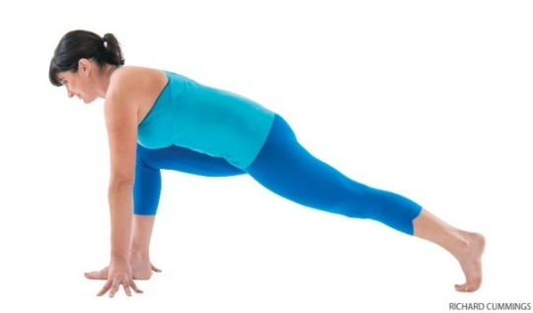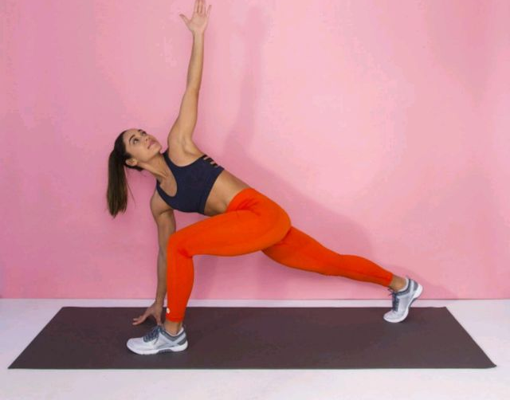
- Innside hofter  - Stå med god avstand mellom bena (minst bredere enn skulderbredde)  - Forskyv vekten rolig over til en side, slik at du kjenner en strekk langs innsiden av hofta- og deretter andre siden.  - 15 repetisjoner per side | 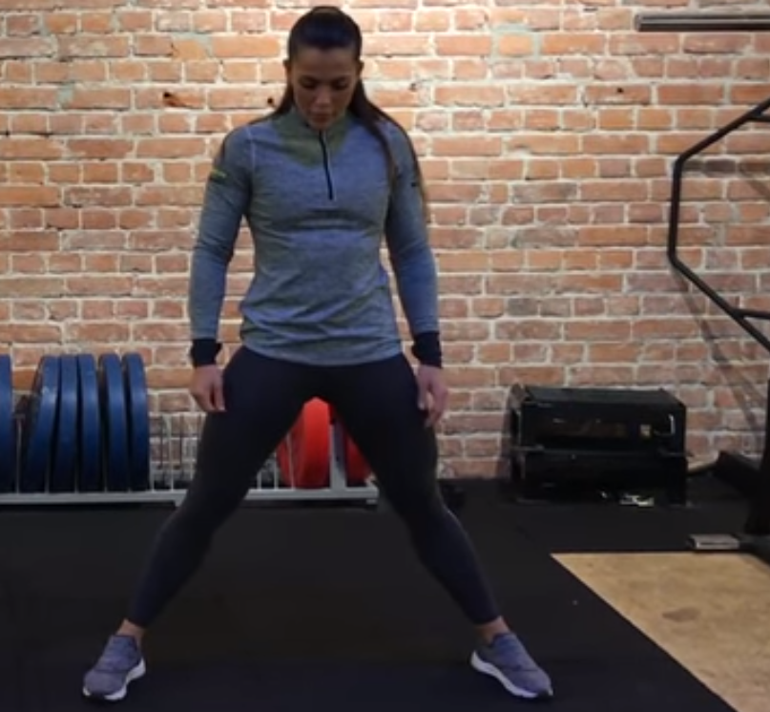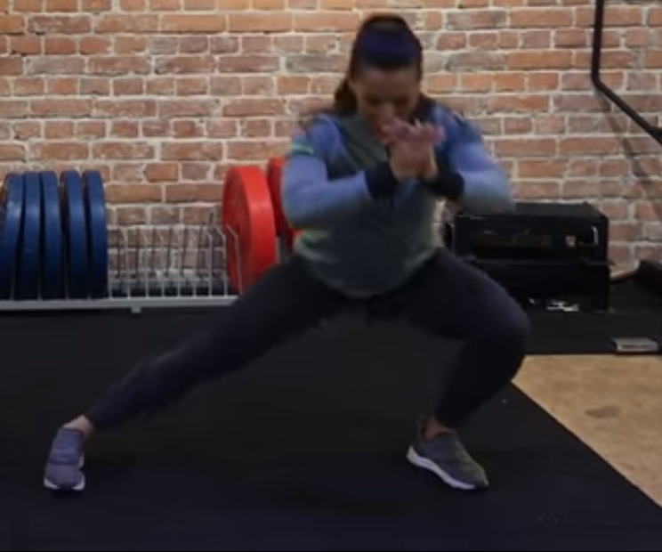
- Rygg  - Stå på alle fire med knærne og håndflatene mot underlaget.  - Skuldre omtrent parallelle m. håndledd, knær ca. parallelle m. hofter.  - Svai ryggen mens du ser opp mot taket, før du krummer ryggen og ser ned mot gulvet.  - 15 repetisjoner | 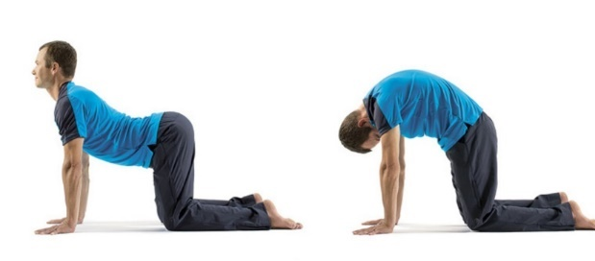
- Bakside lår  - Stå på ett ben og bøy overkroppen over fra hofteleddet ned mot gulvet, før du går rolig opp igjen.  - Forsøk å holde bena strake hele veien.  - 15 repetisjoner per side | 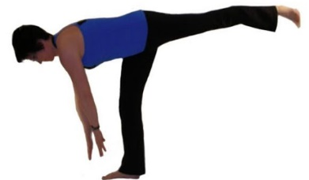
- Skuldre  - Begynn med armene utstrakt diagonalt nedover.  - Rull skuldrene, og trekk armene forsiktig bakover, før du beveger skuldrene og armene fremover igjen.  - Repeter 15 ganger | 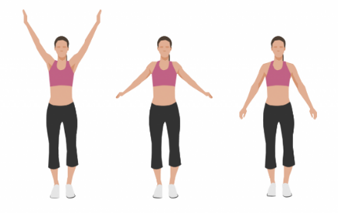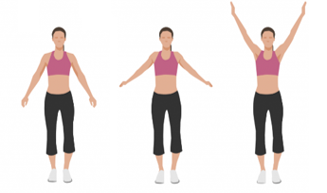

Styrke- Muskulær utholdenhet med stabilitet og mobilitet
Veiledningspunkter | Øvingsbilder
- T- push up  - Begynn med å utføre vanlig push up. Hold overkroppen rett, mens du hever og senker deg selv med armene.  - Etter hver push up, gå direkte over i sideplanke og finn balansen, før du går ned til push up og deretter sideplanke på andre siden.  - 50 sek | 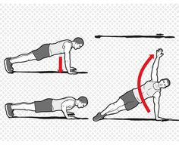
- Supermann  - Begynn liggende på magen  - Bruk armene, ryggen og bena til å heve/senke kroppen rolig fra matten  - Forsøk å ikke la hoftene og nedre del av magen lette fra underlaget  - 45 sek | 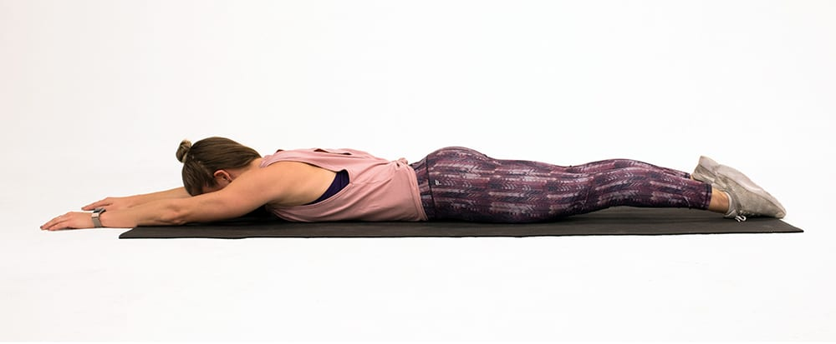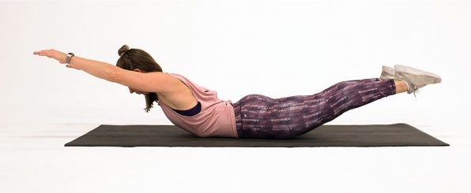
- Ettbens deadlift  - Start stående, lag en lett svikt i kneet til benet du lener deg på og trekk det andre utstrakt bak deg mens du bøyer over fra hofteleddet.  - Gjerne følg bevegelsen med armene dine  - 45 sek per side | 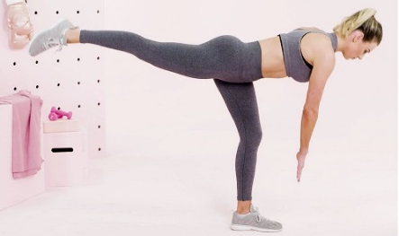
- Knebøy m twist  - Stå med ca. en skulderbreddes avstand mellom bena, bøy knærne uten at de går forbi tærne. Tyngdepunktet bak mot hælene.  - Idet du går opp, trekker du motsatt albue til motsatt kne før du og gjentar det samme mot andre siden  - 50 sek | 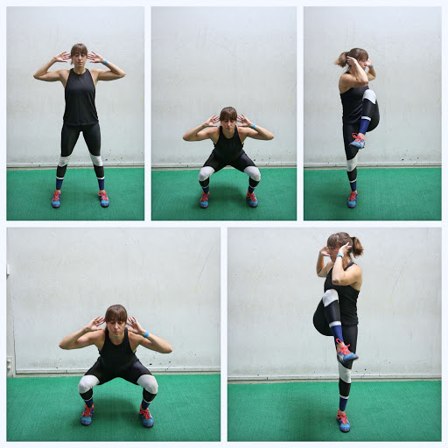
- Båten  - Start med ryggen mot underlaget mens du trekker albuene mot knærne.  - Strekk armene og bena diagonalt ustrakt, før du trekker albuene og knærne mot hverandre igjen  45 sek | 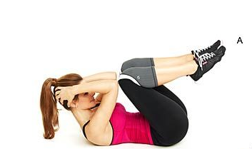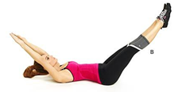
- Diagonalen m lateralbevegelse  - Stå på alle fire, håndledd ca. parallelle m. skuldre, knær ca. parallelle m. hofter.  - Trekk motsatt kne til motsatt albue. Strekk armen og benet du trakk innover utstrakt, og ut til siden så godt du klarer.  - 40 sek per side | 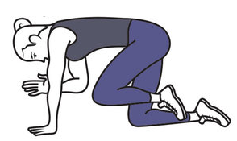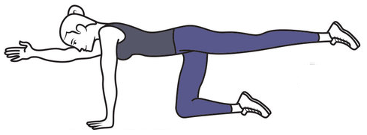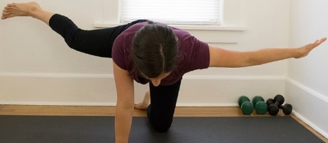
- Opptrekk  - Start med hælene på glideflaten/ta på ullsokker, armene utstrakt diagonalt langs siden av kroppen.  - Bøy knærne mens du hever hoftene oppover, så du kjenner det stramme seg langs baksiden i lår og sete.  - 45 sek | 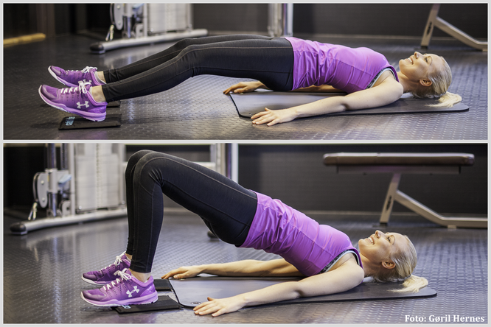
- Posterior lunge  - Begynn stående med tærne til den ene foten på valgt glideflate.  - Kneet til benet på glideflaten bøyes og skyves bak deg til det er noen cm over gulvet. Skyv fremover mens du trekker deg opp igjen.  - 45 sek per side | 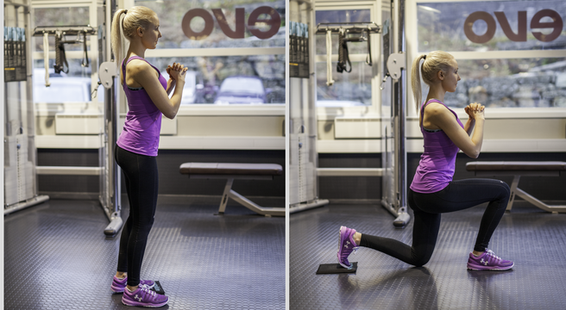
- Pull up-skyv  - Start med ansiktet og håndflatene mot underlaget. Armene er utstrakt foran deg med en liten bøy i albuen.  - Press håndflatene mot underlaget, Bruk armene og ryggen til å trekke brystet foran albuene.  - 45 sek | 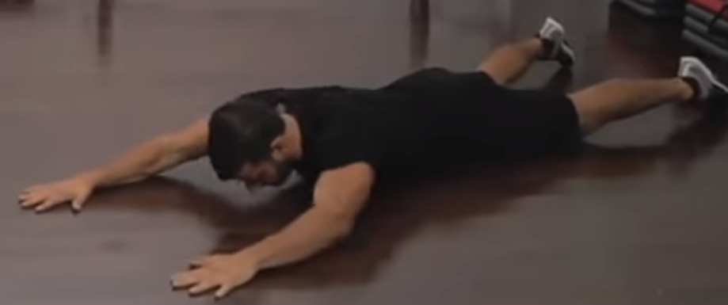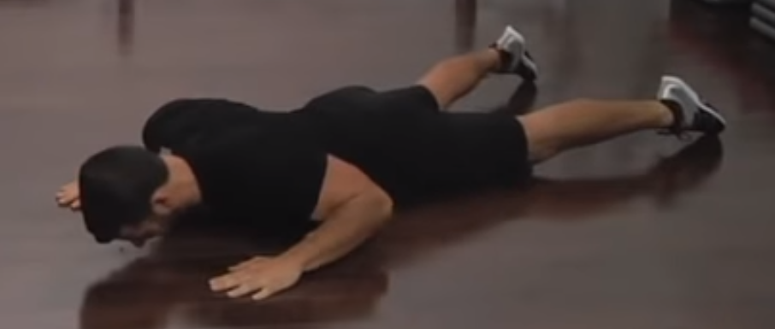
- Hunden som ser ned m hofteåpner  - Start i stående plankeposisjon med kneet mot brystet.  - Skyv vekten din bakover til hunden som ser ned/formet som trekant. Spark benet du trakk mot brystet opp og bak, før du bøyer kneet igjen og åpner opp hofta ut til siden.  - 45 sek per side | 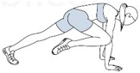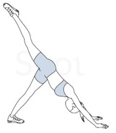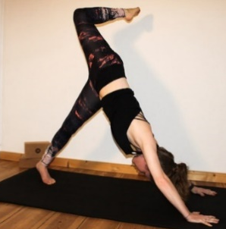
- Laterale hopp m ettbensknebøy  - Hopp sideveis, land på ett ben mens du bøyer det andre bak, før du hopper fra ett ben tilbake til startposisjon.  - Forsøk å ikke plasser for mye av tyngdepunktet foran deg, men heller bak mot hælene som i knebøy.  - 40 sek per side | 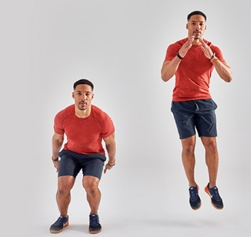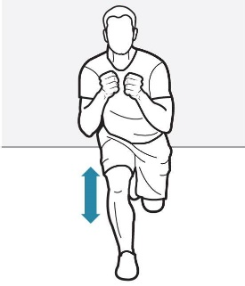
- Pistol squat  - Stå med fotsålen mot underlaget på ett ben. Hælen til andre ben plasseres på glideflaten.  - Senk deg nedover ved å bøye kneet til benet du har vekten din på. Hold benet på glideflaten utstrakt. Press deg oppover igjen med benet du har vekten din på.  - 40 sek per side | 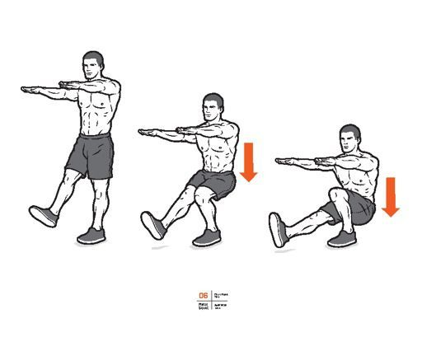
- Figur  - Begynn stående ved å bøye ett kne og motsatt albue foran deg.  - Fremste benet trekkes utstrakt bakover, samtidig som armen på samme side strekkes utstrakt fremover. Armen på motsatt side bakover.  - 40 sek per side | 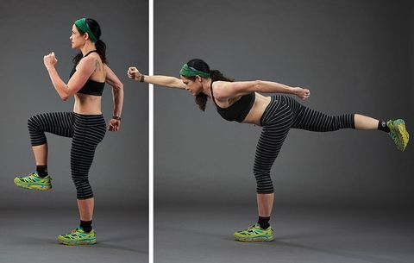
- Kryss  - Ligg med ryggen mot underlaget, hendene under nedre del av ryggen eller diagonalt utstrakt langs siden av kroppen. Hev bena utstrakt, gjerne pek med tærne.  - Kryss bena dine ved å tegne buer som stopper over og under hverandre.  - 45 sek | 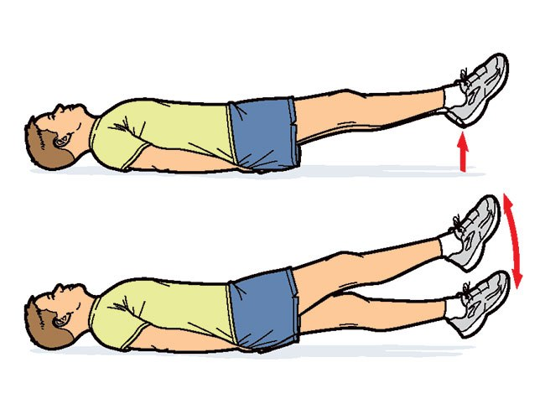
- Planke m skulderklapp  - Start i stående planke på håndflatene. Hold kroppen rett og stabil, unngå svai/krum rygg eller hevet sete.  - Løft en arm opp og klapp håndflaten lett til motsatt skulder før du gjentar det samme på andre siden.  - 50 sek | 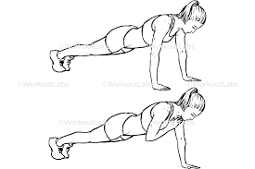

Avslutning, passiv tøying
Veiledningspunkter | Øvingsbilder
- Fremside hofte  - Bøy kneet foran deg og sett fotsålen flatt mot underlaget.  - Andre kne trekkes bak overkroppen, slik at fremsiden av foten og leggen hviler langs underlaget.  - Gjerne sett hendene mot fremste ben for å strekke fremsiden av hofta litt lenger.  - 30 sek per side | 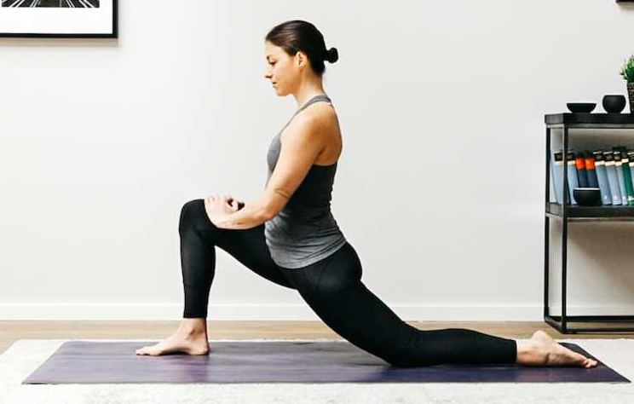
- Innside hofter  - Sitt på underlaget, og plasser fotsålene mot hverandre.  - Gjerne press knærne ned/bruk albuene for en dypere strekk.  - 30 sek | 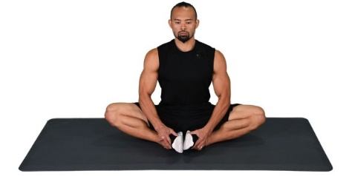
- Bakside lår  - Strekk ett ben ut foran seg i sittende posisjon. Andre benet bøyes bakover.  - Overkroppen og armene lenes fremover til for eksempel tærne.  - 30 sek per side | 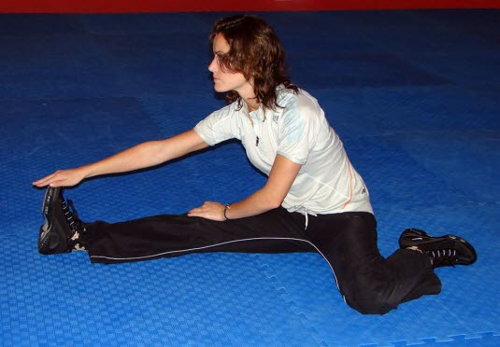
- Rygg  - Sett håndflatene mot underlaget, strekk armene ut, se oppover og til hver side.  - Forsøk å holde hoftene mot underlaget  - 30 sek | 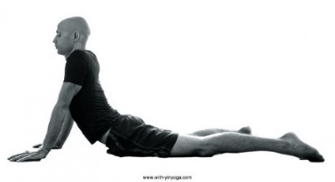
- Skuldre  - Stå bredbent med strake ben, fold hendene bak ryggen og bøy overkroppen fremover  - 30 sek | 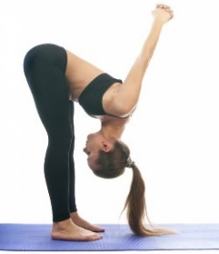
- Triceps  - Strekk en arm oppover, bøy ved albueleddet bakover slik at håndflaten peker mot skulderbladene.  - Bruk den ledige armen til å presse armen du bøyde bakover forsiktig ned.  - 30 sek per side | 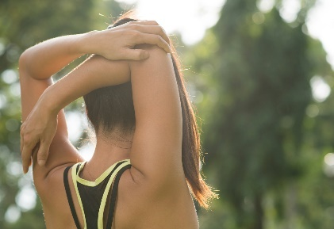
- Fremside lår  - Stå på ett ben, ta tak i det andre og bøy det bakover ved å ta tak i foten.  - Låret skal peke rett ned mens hælen dras mot setet.  - 30 sek per side | 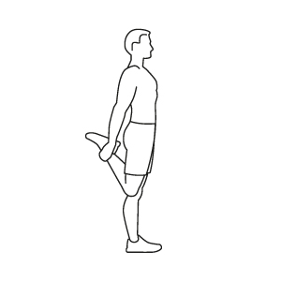
- Setemuskulatur  - Kryss ett ben over det andre fra sittende posisjon.  - Plasser foten til benet du krysset over flatt mot underlaget  - Bruk motsatt arm til å presse benet du krysset over mot brystet  - 30 sek per side | 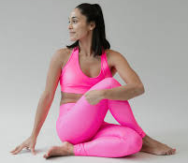

Bilder hentet fra:
https://evolution.evofitness.no/2016/3/22/catslides-skli-deg-i-form/
http://womogym.blogspot.com/2015/09/normal-0-false-false-false-en-gb-x-none_24.html
https://www.openfit.com/superman-exercise
https://www.womenshealthmag.com/fitness/a27423100/single-leg-deadlift-exercise/
http://2yamaha.com/music/Squat+Stretch+Elbow+Knee.html
https://workoutlabs.com/exercise-guide/180-twisting-jump-squats/
https://www.youtube.com/watch?v=MPbfhx8T-DE
http://www.scottsdalesportsmedicine.com/content/single-leg-squats-case-pain-butt
https://experiencelife.com/article/break-it-down-the-box-jump/
https://www.coachmag.co.uk/bodyweight-exercises/6727/how-to-master-the-single-leg-squat
http://www.scottsdalesportsmedicine.com/content/single-leg-squats-case-pain-butt
http://mindyfresh.com/core-exercises-all-fours/
https://boyslife.org/fitness-first/blgym/151268/6-exercises-to-help-you-do-better-in-hikes-and-sports/
https://no.pinterest.com/pin/532550724680992795/
https://www.bicycling.com/training/a20025547/balance-better-with-these-single-leg-exercises/

